燕山大学
课 程 设 计 说 明 书

题目： 几种数值算法的简单分析

学院（系）： 理学院
年级专业 ：19级信息与计算科学
学 号 ：

学生姓名 ：
指导教师 ：
教师职称 ： 教授

燕山大学课程设计（论文）任务书
院（系）：理学院 基层教学单位：信息与计算科学系
学 号 |  |  | 学生姓名 |  | 专业（班级）
设计题目 | 几种数值算法的简单分析
设  计  技  术  参  数 | 四阶龙格-库塔（Runge-Kutta）方法、龙贝格（Romberg）算法、二分法、牛顿（Newton）迭代法
设  计  要  求 | 1.利用经典四阶龙格-库塔（Runge-Kutta）公式求解一个一阶微分方程组。  2.利用龙贝格（Romberg）公式求解积分。  3.利用二分法求解非线性方程的解。  4.利用牛顿（Newton）迭代法求解实际问题（最小利率问题）。
工  作  量 | 适中
工  作  计  划 | Day1:阅读课程设计要求、小组讨论、寻找合适题目。  Day2:确定题目、查阅资料、熟悉了解题目。  Day3:明确组内分工、开始编写代码进行题目解答。  Day4;修改完善代码、编写任务书和课程设计论文。  Day5:对项目进行总结整理，根据论文制作PPT。  Day6:对代码和任务书、报告进行最后的纠错检查，打印论文。  Day7:检查论文、PPT，准备答辩。
参  考  资  料 | [1]《数值分析（第5版）》 华中科技大学出版社 李庆扬 王能超 易大义 2009  [2]《C++程序设计》[N].谭浩强 清华大学出版社2004.  [3]《C++程序设计题解与上机指导》 清华大学出版社2004  [4] John. Mathews等著数值方法(MATLAB版)(第四版).M.电子工业出版 社.2010
指导教师签字 |  |  |  | 基层教学单位主任签字
说明：此表一式四份，学生、指导教师、基层教学单位、系部各一份。
2021年 5 月 25日
燕山大学课程设计评审意见表
指导教师评语：

成绩：

指导教师：

年 月 日
答辩小组评语：

成绩：

评阅人：

年 月 日
课程设计总成绩：
答辩小组成员签字：

年 月 日

《数值逼近课程设计》任务分配表
姓 名 | 任 务
 | 题目讨论、问题解决、报告撰写
 | 题目讨论、问题解决、代码编写
 | 题目讨论、报告撰写、PPT制作
 | 题目讨论、流程图、PPT制作

摘 要
求解是一个很常见的数学问题，通过对数值逼近相关知识的学习，我们学习了很多种求解的方法，利用数值逼近方法求解的问题研究具有重要意义。
本次课程设计选取了四道用数值逼近方法求解的题目。
对于题目一，是利用经典四阶龙格-库塔（Runge-Kutta）方法求解一阶微分方程组。从四阶龙格-库塔（Runge-Kutta）公式入手，根据题目已知进行求解。
对于题目二，是利用龙贝格（Romberg）公式求解积分。按照准备初值、求梯形值、求加速值、精度控制四步骤在计算机上实现龙贝格（Romberg）算法，进而求得积分的值。
对于题目三，是利用二分法求解方程的根。通过判断端点值符号找到根的所在区间，找到区间的中点值，判断端点值符号与中点值找到新的根的区间，重复操作，直至解决此问题。
对于题目四，是利用牛顿（Newton）迭代法求解实际问题，即最小利率问题。按照选定初始值、迭代计算、找到终止迭代的满足条件、根据迭代次数判断方法是否需要修改的步骤实现牛顿（Newton）法，进而解决此问题。

关键词：经典四阶龙格-库塔（Runge-Kutta）公式、龙贝格（Romberg）公式、二分法、牛顿（Newton）法。

1 前言

本次课程设计的目的在于熟悉掌握利用经典四阶龙格-库塔（Runge-Kutta）公式、龙贝格（Romberg）公式、二分法、牛顿（Newton）法四种数值逼近方法，并用其解决问题。由于三级项目时我们小组是利用各种插值法解决相关计算问题，因此本次课程设计将不涉及此部分内容，利用四种新方法来计算。
首先是利用经典四阶龙格-库塔（Runge-Kutta）公式求解一个一阶微分方程组。龙格-库塔（Runge-Kutta）方法的推导基于Taylor展开方法，因而它要求所求的解具有较好的光滑性质。
其次是利用龙贝格（Romberg）公式求解一个积分的值。其实质是在二分过程中逐步形成T数表的具体步骤。在选取初值后，利用递推公式计算出梯形值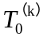，再根据加速公式逐个求出T数表第k+1行其余各元素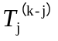（j=1，2，······，k），最后进行精度控制。对于指定精度ε，若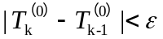，则终止计算，并取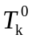作为所求的结果；否则令k+1->k（意为二分一次），转求梯形值继续计算。
第三个题目是是利用二分法求解非线性方程。考察有根区间，取中点将区间分为两半，然后进行根的搜索，通过符号判断根的位置从而缩小区间，重复步骤后求得方程的根。
最后一个题目利用牛顿（Newton）法解决实际问题，根据“定期年金方程”这一迭代函数求解，算法思想是假设这一迭代方程为零时的初始近似解为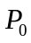，计算其在要求精度时的最大迭代次数，并将近似解输出。
本文选取的题目有微分方程、求解积分值、非线性方程以及实际问题的解决，将书本上的计算方法及思想充分运用，以达到本次课程设计的目标。

2 课设内容
2.1 题目一
用四阶龙格-库塔（Runge-Kutta）方法计算在区间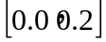是方程的数值解，方程如下。采用10个子区间，步长h=0.02。
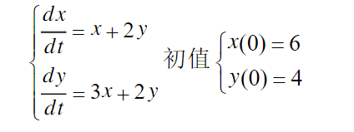
2.2 题目二
用龙贝格（Romberg）公式计算积分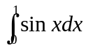的值。

2.3 题目三
利用二分法寻找函数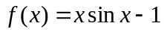在区间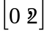内的零点。
2.4 题目四
以定期存储为基础的储蓄账户的积累值可由定期年金方程确定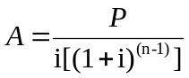，某人期望每年存储1500元，在20年是存储总值达到75万元，为达到他的储存值目标，银行的最小存储利率为多少。假设利率是月复利的。（其中A是账户中的数额，p是定期存储的数额，i为每个存储期间的每期利率。即A=750000，p=1500，n=20，）

3 课设步骤
- 分析理解题意，确定求解方法。
问题一运用经典四阶龙格-库塔（Runge-Kutta）方法求解。
问题二运用龙贝格（Romberg）公式求解。
问题三运用二分法求解非线性方程的解。
问题四，根据题意我们分析出“定期年金方程”是一个递归方程，要求客户达到他的储存值目标的最小存储利率问题相当于求解这个递归方程的解，在学过的方法中，牛顿(Newton)迭代法是一种很好的求方程解的方法，因此我们采用牛顿(Newton)迭代法求解。
（月复利：按月计算复利。复利：是复合利息的意思，是指每年的收益还可以产生收益，具体是将整个借贷期限分割为若干段，前一段按本金计算出的利息要加入到本金中，形成增大了的本金，作为下一段计算利息的本金基数，直到每一段的利息都计算出来，加总之后，就得出整个借贷期内的利息。）

- 构思算法绘制流程图。
研读书本上关于这三种求解方法的理论知识，将理论知识与题目相结合，绘制流程图。
3、编程调试
编写代码并改正其出现的错误。
4、整理代码得出结果并书写实验报告、制作PPT，准备答辩。

4 研究报告正文
4.1 方案论证
4.1.1 经典四阶龙格-库塔（Runge-Kutta）法
龙格-库塔（Runge-Kutta）法是一类数值解微分方程的算法，在各种龙格-库塔（Runge-Kutta）法当中有经典四阶龙格-库塔（Runge-Kutta）法。该方法主要是在已知方程导数和初值信息，利用计算机仿真时应用，省去求解微分方程的复杂过程。
令初值问题表述如下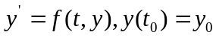。
则对于该问题的RK4由如下方程给出：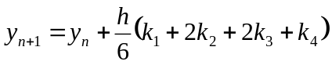
其中：
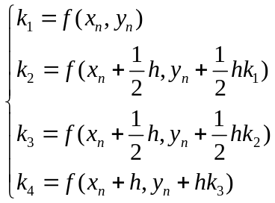
这样，下一个值（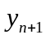）由现在的值（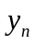）加上时间间隔（h）和一个估算的斜率的乘积所决定。该斜率是以下斜率的加权平均：
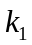是时间段开始时的斜率；
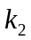是时间段中点的斜率，通过欧拉法采用斜率来决定y在点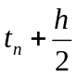的值；
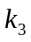也是中点的斜率，但是这次采用斜率决定y值；
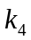是时间段终点的斜率，其y值用决定。
当四个斜率取平均时，中点的斜率有更大的权值：
四阶龙格-库塔（Runge-Kutta），每步的误差是h阶，而总积累误差为h阶。

4.1.2龙贝格（Romberg）求积公式法
龙贝格（Romberg）求积公式也称为逐次分半加速法。是数值计算方法之一，用以求解数值积分。是在梯形公式、Simpson公式和Cotes公式之间关系的基础上，构造出一种加速计算积分的方法。作为一种外推算法，在不增加计算量的前提下提高了误差的精度。在等距基点的情况下，用计算机计算积分值通常都采用把区间逐次分半的方法进行。这样，前一次分割得到的函数值在分半以后仍可被利用,且易于编程。
类似于梯形公式、Simpson公式和Cotes公式的推导，可以得到关于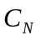的线性组合公式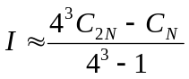令上式的右端项为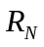即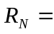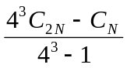，称为龙贝格（Romberg）值。可以猜想，龙贝格（Romberg）值要优于Cotes值。因此用龙贝格（Romberg）值计算积分，将有较快的收敛速度。
以下是龙贝格（Romberg）公式的计算步骤：
(1)计算积分区间两端点函数值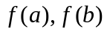 计算T₁;
(2)将区间[a,b]分半，计算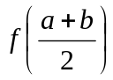, T₂,S₁;
(3)再将区间分半，算出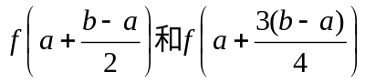,由此计算T₄，S₂，C₁;
(4)再将区间分半，计算T₈，S₄，C₂，进而计算R₁;
(5)再将区间分半，重复第四步工作，计算T₁₆，S₈，C₄，R₂，反复进行这一过程，可以计算R₁，R₂，R₄，,,,, ,直到最终两个R之差不超过给定精度即可。
实际程序设计：
生成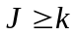的逼近表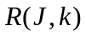，并以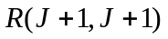为最终解来逼近积分
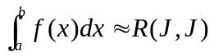
逼近存在于一个特别的下三角矩阵中，第0列元素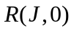用基于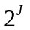个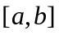子区间的连续梯形方法计算，然后利用龙贝格公式计算。当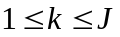时，第行的元素为
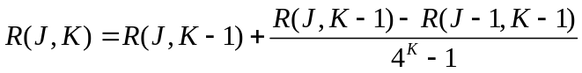
当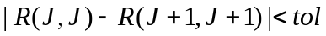时，程序在第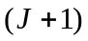行结束。

4.1.3 二分法
考察有根区间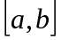，取中点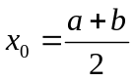将它分为两半，然后进行根的搜索即检查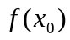与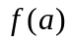是否同号，如果确系同号，说明所求的根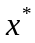在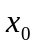的右侧，这时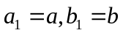；否则在的左侧，这时令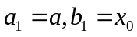。新的有根区间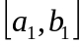的长度仅为的一半。重复此操作，如果二分过程无限地继续下去，这些区间最终必将收缩于一点，这点即为所求的根。
计算机的计算步骤：
- 准备。计算在有根区间的端点处的值和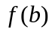。
- 二分。计算在区间中点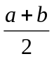处的值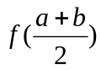。
- 判断。若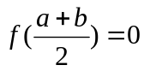则即是根，计算过程结束。否则作如下检验。
若与异号，则根位于区间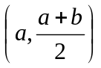内，这时以代替b。
若与同号，则根位于区间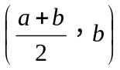内，这时以以代替a。
反复执行（2）和（3），知道区间长度缩小到允许误差范围之内，此时区间中点即可作为所求的根。

4.1.4 牛顿(Newton)迭代法
多数方程不存在求根公式，因此求精确根非常困难，甚至不可解，从而寻找方程的近似根就显得特别重要。方法使用函数的泰勒级数的前面几项来寻找方程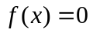的根。牛顿(Newton)迭代法是求方程根的重要方法之一，其最大优点是在方程的单根附近具有平方收敛，而且该法还可以用来求方程的重根、复根，此时线性收敛，但是可通过一些方法变成超线性收敛。另外该方法广泛用于计算机编程中。
设r是的根，选取作为r的初始近似值，过点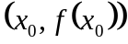做曲线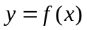的切线L,L: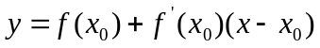,则L与x轴交点的横坐标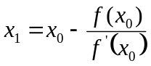,称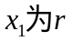的一次近似值。过点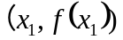做曲线的切线，并求该切线与x轴交点的横坐标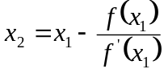，称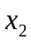为r的二次近似值。重复以上过程，得r的近似值序列，其中，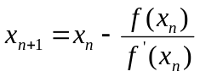称为r的n+1次近似值，上式称为牛顿(Newton)迭代公式。
用牛顿(Newton)迭代法解非线性方程，是把非线性方程线性化的一种近似方法。把在点的某邻域内展开成泰勒级数
，取其线性部分（即泰勒展开的前两项），并令其等于0，即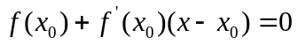，以此作为非线性方程的近似方程，若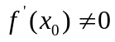，则其解为。这样，得到牛顿(Newton)迭代法的一个迭代关系式：。

4.2 算法设计

4.2.1 程序框图

- 题目一
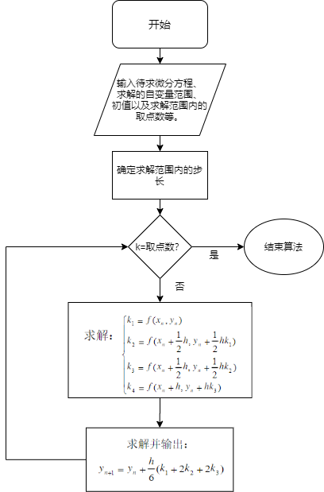

（2）题目二
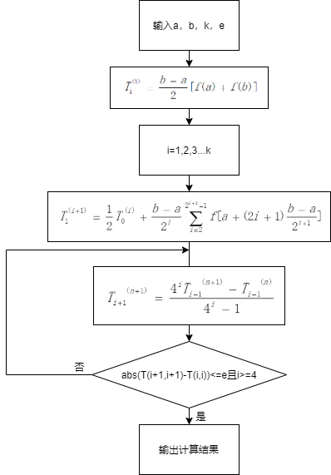

（3）题目三
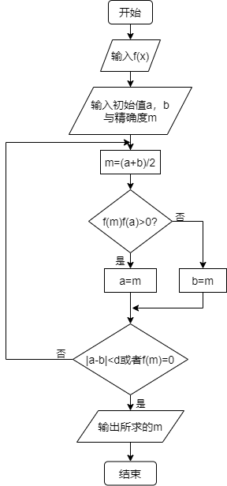

（4）题目四
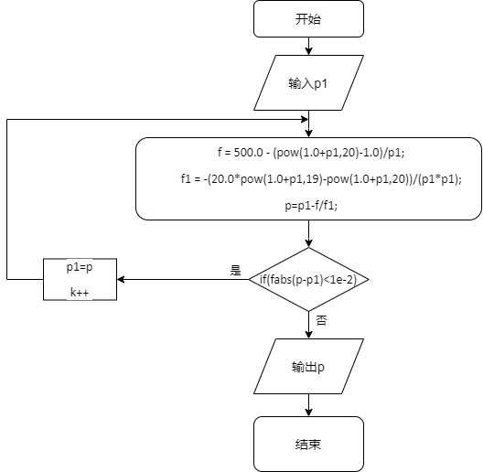

4.2.2 源代码
（1）题目一

#include<iostream>
#include<iomanip>
using namespace std;

double f(double t, double x, double y)
{
double dx;
dx = x + 2 * y;
return(dx);
}
double g(double t, double x, double y)
{
double dy;
dy = 3 * x + 2 * y;
return(dy);
}
void LG(double(*f)(double t, double x, double y),
double(*g)(double t, double x, double y),
double cz[3], double rs[3], double h)
{
double f1, f2, f3, f4, g1, g2, g3, g4, t0, x0, y0, x1, y1;
t0 = cz[0];
x0 = cz[1];
y0 = cz[2];
f1 = f(t0, x0, y0);
g1 = g(t0, x0, y0);
f2 = f(t0 + h / 2, x0 + h * f1 / 2, y0 + h * g1 / 2);
g2 = g(t0 + h / 2, x0 + h * f1 / 2, y0 + h * g1 / 2);
f3 = f(t0 + h / 2, x0 + h * f2 / 2, y0 + h * g2 / 2);
g3 = g(t0 + h / 2, x0 + h * f2 / 2, y0 + h * g2 / 2);
f4 = f(t0 + h, x0 + h * f3, y0 + h * g3);
g4 = f(t0 + h, x0 + h * f3, y0 + h * g3);
x1 = x0 + h * (f1 + 2 * f2 + 2 * g3 + g4) / 6;
y1 = y0 + h * (g1 + 2 * g2 + 2 * g3 + g4) / 6;
rs[0] = t0 + h; rs[1] = x1; rs[2] = y1;
}

int main()
{
double cz[3], rs[3];
double a, b, S;
double t, step;
int i;
cout << "输入微分方程的初值:";
cin >> cz[0] >> cz[1] >> cz[2];
cout << "输入所求微分方程组的微分区间[a,b]:"; cin >> a >> b;
cout << "输入所求微分方程组所分解子区间的个数:";
cin >> step;
S = (b - a) / step;
cout << cz[0] << setw(10) << cz[1] << setw(10) << cz[2] << endl;
for (i = 0; i < step; i++)
{
LG(f, g, cz, rs, S);
cout << rs[0] << setw(10) << rs[1] << setw(10) << rs[2] << endl;
cz[0] = rs[0];
cz[1] = rs[1];
cz[2] = rs[2];
}

system("pause");
return 0;
}

（2）题目二
#include<iostream>
#include<math.h>
#define N 20 //区间等分份数
#define MAX 10
#define a 0
#define b 1
#define f(x) (sin(x)) //函数
#define epsilon 0.0001 //有效数字
using namespace std;

double Romberg(double aa,double bb,long int n)
{
int i;
double sum,h=(bb-aa)/n;
sum = 0;
for(i=1;i<n;i++)
{
sum=sum+f(aa+i*h);
}
sum = sum + (f(aa)+f(bb))/2;
return (h*sum);
}

int main()
{
int i;
long int n=N, m=0;
double T[2][MAX+1];
T[1][0]=Romberg (a, b,n) ;
n=n*2;
for (m=1;m<MAX;m++)
{
for(i=0;i<=m;i++)
{
T [0][i]=T[1][i];
}
T[1][0]=Romberg(a, b, n) ;
n=n*2;
for(i=1;i<=m;i++)
{
T[1][i]=T[1][i-1]+(T[1][i-1]-T[0] [i-1])/(pow (2, 2*m)-1);
}
if ((T[0][m-1]-T[1] [m]) <epsilon)
{
cout<<"T="<<T[1] [m]<<endl;
}
system("pause");
return 0;
}
}

（3）题目三
#define _CRT_SECURE_NO_WARNINGS
#include<iostream>
#include<math.h>
#define eps 0.001
using namespace std;
double fun(double x)
{
return x * sin(x) - 1;
}

double dichotomy(double a, double b)
{
double c = 0.0;
if ((fun(a) < 0) && (fun(b) > 0))
{
while (true)
{
c = (a + b) / 2;
if (fun(c) < 0)
{
a = c;
if (fabs((a - b)) < eps)
{
return (a + b) / 2;
}
}
else if (fun(c) == 0)
{
return c;
}
else
{
b = c;
if (fabs((a - b)) < eps)
{
return (a + b) / 2;
}
}
}
}
else
{
cout << "你输入的a和b不正确" << endl;
return -1;
}
}

int main()
{

double a = 0;
double b = 2;
double result = dichotomy(a, b);
cout << "求解的结果是：" << result << endl;
system ( "pause ");
return 0;
}
（4)题目四

#include<iostream>
#include <math.h>
using namespace std;
int main()
{
int k = 1;
long double p,p1,f,f1;
cout<<"输入初值p0=";
cin>>p1;
cout<<endl;
while(true)
{
f = 500.0 - (pow(1.0+p1,20)-1.0)/p1;
cout<<"p="<<f<<endl;
f1 = -(20.0*pow(1.0+p1,19)-pow(1.0+p1,20))/(p1*p1);
cout<<"p="<<f1<<endl;
p=p1-f/f1;
if(fabs(p-p1)<1e-2)
{
break;
}
p1=p;
k++;
}
cout<<"p="<<p<<endl;
cout<<"k="<<k<<endl;
system("pause");
return 0;
}

4.3 数值分析

4.3.1 数值计算结果

（1） 题目一

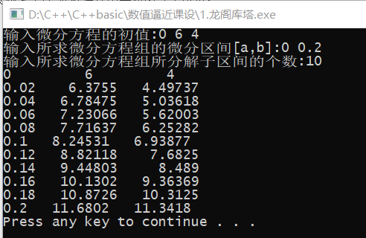
（2）题目二
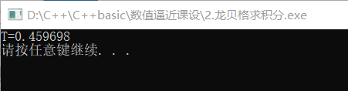
（3）题目三
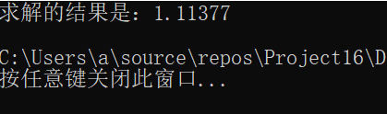

（4）题目四
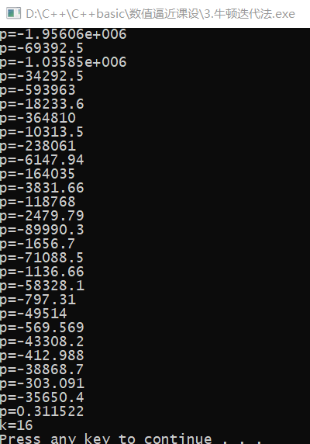
5 参考文献
[1]《数值分析（第5版）》 华中科技大学出版社 李庆扬 王能超 易大义 2009
[2]《C++程序设计》[N].谭浩强 清华大学出版社2004.
[3]《C++程序设计题解与上机指导》 清华大学出版社2004
[4] John. Mathews等著数值方法(MATLAB版)(第四版).M.电子工业出版社.2010

6 心得体会
通过本次课程设计加深对数值计算算法的理解,基本掌握基于C++的数值计算的方法。提高编程能力和应用数值计算方法解决科学计算实际问题的能力,认识到将数学问题转化为C++编程问题和有逻辑的思考问题的重要性。而经过为期不久的课程设计，使我们小组对于数值分析有了更深层次的理解，能应用四阶龙格-库塔（Runge-Kutta）法、龙贝格（Romberg）公式法、二分法、牛顿(Newton)迭代法解决现实问题。
一个学期的数值分析,在老师的带领下,让我对这门课程有了深刻的理解和感悟。这门课程是一个十分重视算法和原理的学科,同时它能够将人的思维引入数学思考的模式,在处理问题的时候,可以合理适当的提出方案和假设。他的内容贴近实际,像数值分析,数值微分,求解线性方程组的解等,使数学理论更加有实际意义。完成了课程设计的任务,但是从中发现的问题也是值得去深思的。我想经过这一个周的课程设计所发现的问题对我们会有很大的启示,在以后的学习中也会大有帮助。在以后的学习中我会不断的改进学习方法,在实践中学习,不断提高自我,完美自我,全面提高自己。

